
19ª Feria Internacional de Productos, Equipamientos, Servicios y Tecnología para Hospitales, Laboratorios, Farmacias, Clínicas y Consultorios.
22 al 25 de Mayo de 2012 – San Pablo, Brasil
HOSPITALAR 2012 concentra los nuevos lanzamientos de la industria y brinda un ambiente propicio para negocios, que estimula el intercambio de informaciones, la experimentación y verificación de productos, además de ser el foro más adecuado para discutir las necesidades y prioridades del sector de la salud.
ISRAEL en HOSPITALAR 2012
10 EMPRESAS estarán presentes en el Stand Israelí situado en el Pabellón Verde, Pasillo M/M1 del “Expo Center Norte” de la ciudad de San Pablo.
Conozca a las empresas y solicítenos reuniones con cada una de ellas!!!
www.cnoga.com
www.flight-medical.com
www.icecure-medical.com
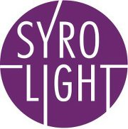www.syrolight.com
www.coolsense.net
www.uriel.co.il
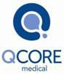www.qcore.com
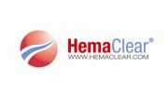www.emaclear.com
www.gd-energies.com
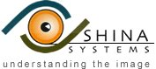www.shina-sys.com

